Esperienza n.1 | Gruppo | Data

Misura di resistenza mediante prova volt-amperometrica in corrente continua

L’obiettivo dell’esperienza è la misura di due resistenze, R₁ e R₂, mediante prova volt-amperometrica in corrente continua.
Il valore della resistenza è dedotto a partire da una serie di misure di corrispondenti tensioni e correnti, mediando i valori della resistenza misurata per ogni singola misura o tracciando una retta di interpolazione fra i punti di misura riportati su un piano corrente-tensione.
Il valore misurato sarà comparato con quello nominale della resistenza e della sua tolleranza desunti dai codici colore riportati sulla resistenza stessa.

Schema di misura | Materiale in prova – Strumenti e apparecchi usati
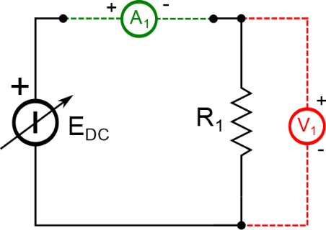 | N.B. Annotare la strumentazione utilizzata  Ad esempio: da completare  Resistenza R₁, tipo …..  Resistenza R₂, tipo…  Amperometro, marca, modello, n. serie/inventario  Voltmetro, marca, modello, n. serie/inventario  Alimentatore….  Breadboard…

Circuito realizzato

Fotografare o disegnare esattamente il circuito realizzato ed aggiungere eventuali note descrittive.

Esempio di schema disegnato (non riferito al laboratorio Aie)
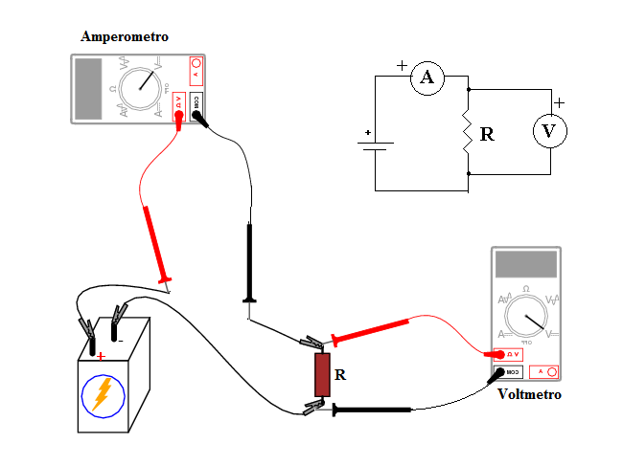

Descrizione dell’esperienza – Dati raccolti

Descrivere la procedura seguita e riportare i dati in tabella.

Misura su resistenza R₁
# misura | 1 | 2 | 3 | 4 | 5 | ….
V [V]
I [A]
R [Ω]

Misura su resistenza R₂
# misura | 1 | 2 | 3 | 4 | 5 | ….
V [V]
I [A]
R [Ω]

Elaborazione dei dati

Descrivere la procedura seguita per l’elaborazione delle misure (per es. le formule utilizzate).

Risultati e commenti

Riportare i valori delle resistenze che sono stati misurati e verificarli attraverso il codice colore.

Valore misurato R₁=…....…[kΩ]
Colori di R₁: ………… Corrispondenti al valore R₁=…....…[kΩ] ± …….. % ,

Valore misurato R₂=…....…[kΩ]
Colori di R₂: ………… Corrispondenti al valore R₂=…....…[kΩ] ± …….. %
Esperienza n.2 | Gruppo | Data

Misura di resistenze in serie e in parallelo

L’obiettivo è calcolare il valore di una resistenza (R₃) a partire dalla misura della resistenza equivalente delle due configurazioni proposte in figura. Il calcolo di R₃ sarà eseguito 2 volte: prima a partire dalla misura di R_{eq1} e poi da R_{eq2}.
Saranno utilizzate le due resistenze R₁ e R₂ misurate nell’esperienza precedente più la terza resistenza, R₃, incognita.
Per le misure resistenza equivalente sarà utilizzato l’ohmetro.

Schema di misura | Materiale in prova – Strumenti e apparecchi usati
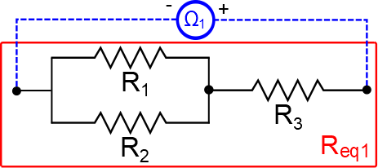  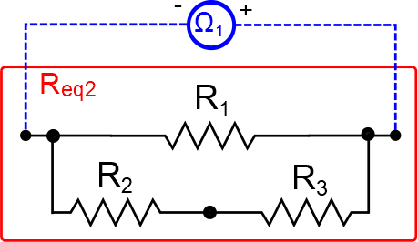 | N.B. Annotare la strumentazione utilizzata  Ad esempio: completare  Resistenza R₁, tipo …..  Resistenza R₂, tipo…  …..  Ohmetro…….  Breadboard…

Circuito realizzato

Fotografare o disegnare esattamente il circuito realizzato ed aggiungere eventuali note descrittive.

Descrizione dell’esperienza – Dati raccolti

Descrivere la procedura seguita per un punto di misura e riportare i dati.

R_{eq1} = ………[Ω] R_{eq2} = ………[Ω]

Elaborazione dei dati

Descrivere la procedura seguita per l’elaborazione delle misure (per es. le formule utilizzate).

Risultati e commenti

Riportare il valori della resistenza che è stato calcolato e verificarlo attraverso il codice colore.

Valore misurato R₃ =…....…[kΩ]
Colori di R₃: ………… Corrispondenti al valore R₃=…....…[kΩ] ± …….. %
Esperienza n.3 | Gruppo | Data

Partitore di tensione

L’obiettivo dell’esperienza è quello di verificare sperimentalmente il principio del partitore di tensione (vedi figura).
Saranno costruiti diversi partitori di tensione utilizzando le seguenti combinazioni delle resistenze utilizzate nell’esperienza 2:

1) R_{A}=R₁ e R_{B}=R₂ 2) R_{A}=R₂ e R_{B}=R₃ 3) R_{A}=R₃ e R_{B}=R₁

Il circuito sarà alimentato con una tensione costante pari a circa E_{DC}=10V.
Misurata la tensione che cade sulla resistenza R_{B}, il suo valore sarà confrontato con il valore ricavato dalla formula del partitore di tensione (tenendo conto dell’effetto delle tolleranze sul valore delle resistenze impiegate).

Schema di misura | Materiale in prova – Strumenti e apparecchi usati
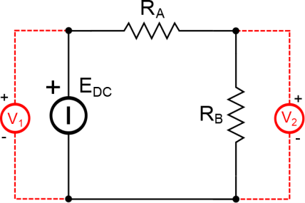  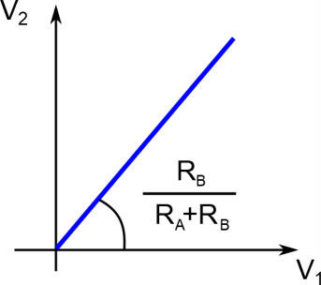 | N.B. Annotare la strumentazione utilizzata  Ad esempio: completare  Resistenza R₁, tipo …..  Resistenza R₂, tipo…  …..  Ohmetro…….  Breadboard…

Circuito realizzato

Fotografare o disegnare esattamente il circuito realizzato ed aggiungere eventuali note descrittive.

Descrizione dell’esperienza – Dati raccolti

Descrivere la procedura seguita per un punto di misura e riportare i dati.

1) combinazione R_{A}=R₁ e R_{B}=R₂ 2) combinazione R_{A}=R₂ e R_{B}=R₃ 3) combinazione R_{A}=R₃ e R_{B}=R₁
V₁ = …..…[V] V₂ = …..… [V] V₁ = …..… [V] V₂ =…..… [V] V₁ = …..… [V] V₂ =…..… [V]

Elaborazione dei dati

Descrivere la procedura seguita per l’elaborazione delle misure (per es. le formule utilizzate).

Risultati e commenti

Per esempio verificare che la coppia di tensioni verifica la formula del partitore di tensione, graficamente mostrata in figura.

Esperienza n.4 | Gruppo | Data

Resistenze connesse a stella

Questa esperienza riproduce il modo di misurare la resistenza di un dispersore di terra (per esempio R₄ in figura) mediante due altri dispersori ausiliari (di resistenza pure incognita) collocati ad adeguata distanza. Dei dispersori è ovviamente disponibile il solo terminale “fuori terra”.
La terna è costituita dalle resistenze R₄, R₅ e R₆, incognite.
Come mostrato in figura vengono effettuate in sequenza tre misure di resistenza utilizzando l’ohmetro prima tra R₄ e R₅, poi tra R₅ e R₆, ed infine tra R₄ e R₆.
L’obiettivo dell’esperienza è quello di ricalcolare il valore delle resistenze R₄, (e indirettamente anche di R₅ e R₆).

Schema di misura | Materiale in prova – Strumenti e apparecchi usati
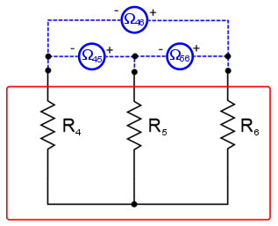 | N.B. Annotare la strumentazione utilizzata  Ad esempio: completare  Resistenza R₄, tipo …..  Resistenza R₅, tipo…  …..  Ohmetro…….  Breadboard…

Circuito realizzato

Fotografare o disegnare esattamente il circuito realizzato ed aggiungere eventuali note descrittive.

Descrizione dell’esperienza – Dati raccolti

Descrivere la procedura seguita per un punto di misura e riportare i dati in tabella.

R₄₅ = ……[kΩ] R₅₆ = ……[kΩ] R₄₆ = ……[kΩ]

Elaborazione dei dati

Descrivere la procedura seguita per l’elaborazione delle misure (per es. le formule utilizzate).

Risultati e commenti

Riportare i valori delle resistenze che sono stati calcolati.

R₄ = ……[kΩ] R₅ = ……[kΩ] R₆ = ……[kΩ]

Esperienza n.5 | Gruppo | Data

Misura della resistenza di una lampadina (questa, come le descrizioni delle seguenti esperienze, va aggiornata e completata a cura dello studente)

L’obiettivo dell’esperienza è quello di determinare la resistenza di una lampadina tramite una misura volt-amperometrica.
Il valore di E_{DC} deve essere modificato fino ad ottenere sul voltmetro V₁ i valori di tensione riportati nella tabella sottostante. In ogni caso NON deve essere applicata alla lampadina una tensione superiore a 24V. La resistenza non è costante e quindi si calcolerà un diverso valore di resistenza per ogni misura effettuata.
Supponendo che la prima misura venga fatta a temperatura ambiente (20°C) e sapendo che il filamento della lampadina è di tungsteno ($ρ_{20}=5.25*{10}^{-8}$ Ωm e $α=4*{10}^{-3} T^{-1}$) calcolare la potenza e la temperatura raggiunta del filamento ai diversi valori di tensione V₁ proposti in tabella.

Schema di misura | Materiale in prova – Strumenti e apparecchi usati
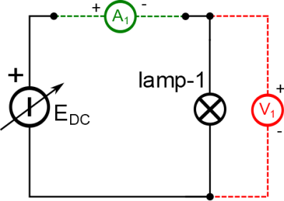  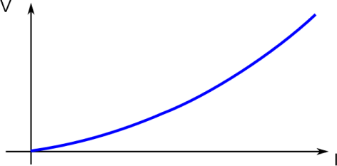 | N.B. Annotare la strumentazione utilizzata  Ad esempio: completare  Resistenza R₁, tipo …..  Resistenza R₂, tipo…  …..  Ohmetro…….  Breadboard…

Circuito realizzato

Fotografare o disegnare esattamente il circuito realizzato ed aggiungere eventuali note descrittive.

Descrizione dell’esperienza – Dati raccolti

Descrivere la procedura seguita per un punto di misura e riportare i dati in tabella.

Misura su resistenza lampadina

# misura | 1 | 2 | 3 | 4 | 5 | 6 | 7 | 8 | 9 | 10 | 11 | 12
V [V] | 0.5 | 1 | 2 | 4 | 6 | 8 | 10 | 12 | 14 | 16 | 18 | 20
I [A]

Elaborazione dei dati

Descrivere la procedura seguita per l’elaborazione delle misure (per es. le formule utilizzate).

Risultati e commenti

Riportare i valori di resistenze, potenza e temperatura che sono stati calcolati.

# misura | 1 | 2 | 3 | 4 | 5 | 6 | 7 | 8 | 9 | 10 | 11 | 12
R [Ω]
P [W]
T [°C]

Esperienza n.6 | Gruppo | Data

Bilancio delle tensioni in regime sinusoidale (questa, come le descrizioni delle seguenti esperienze, va aggiornata e completata a cura dello studente)

Durante l’esperienza un circuito RC (con R₁=2.2 kΩ e C₁ =0.1µF) viene alimentato con una tensione sinusoidale e_{AC} di frequenza f_{AC}=250 Hz e ampiezza variabile (saranno utilizzati valori fino a 10V_{pk}). Le cadute di tensione sulla resistenza, V_{R}, e sul condensatore, V_{C}, vengono misurate con un oscilloscopio.
Uno scopo dell’esperienza è misurare lo sfasamento tra queste forme d’onda e la tensione di alimentazione.
Inoltre il valore di V_{C} deve essere calcolato analiticamente a partire da e_{AC} e V_{R} e il risultato deve essere confrontato con il valore ottenuto dalla misura. In maniera analoga deve essere calcolato V_{R} e confrontato con il valore misurato.
Ripetere l’esperienza modificando il valore della frequenza di input f_{AC} per i valori di 500 Hz e 1 kHz ripetendo gli stessi confronti del punto precedente.

Schema di misura | Materiale in prova – Strumenti e apparecchi usati
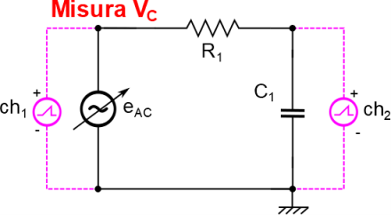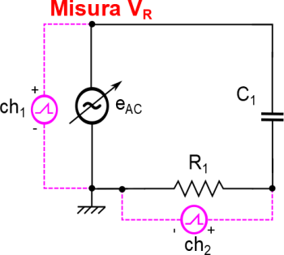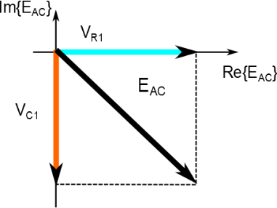 | N.B. Annotare la strumentazione utilizzata  Ad esempio: completare  Resistenza R₁, tipo …..  …  Oscilloscopio, marca, modello, n. serie/inventario  …  Alimentatore….  Breadboard…

Circuito realizzato

Fotografare o disegnare esattamente il circuito realizzato ed aggiungere eventuali note descrittive.

Descrizione dell’esperienza – Dati raccolti

Descrivere la procedura seguita per un punto di misura e riportare i dati in tabella.

# misura | 1 | 2 | 3 | 4 | 5 | ….
f [Hz]
e_{AC} [V]
Schema 1: misura V_{C}
V_{C} [V]
Schema 2: misura V_{R}
V_{R} [V]

Elaborazione dei dati

Descrivere la procedura seguita per l’elaborazione delle misure (per es. le formule utilizzate).

Risultati e commenti
Esperienza n.7 | Gruppo | Data

Circuito risonante LCR serie (questa, come le descrizioni delle seguenti esperienze, va aggiornata e completata a cura dello studente)

Durante questa esperienza deve essere realizzato un circuito composto dalla serie di un’induttanza (L₁=1mH), una resistenza (R₁=100Ω) e un condensatore (C₁=470nF). Il circuito è alimentato da un generatore di segnale che può essere rappresentato come la serie di una resistenza interna R_{i}=50Ω e di un generatore di tensione sinusoidale di frequenza f_{gen}. Impostare una tensione e_{AC} di ampiezza circa 5V_{pk} e mantenerla costante durante la prova.
Lo scopo dell’esperienza è riconoscere la frequenza di risonanza f_{res} del circuito RLC serie di figuira. A tal scopo viene misurata la caduta di tensione V_{R}, sulla resistenza R₁, per diversi valori di f_{gen} (utilizzare valori compresi da 1 a 30 kHz). Annotare lo sfasamento, $φ$, della forma d’onda rispetto alla tensione di alimentazione e V_{R} in corrispondenza di 3 frequenze: f₁<f_{res}, f₂=f_{res} e f₃>f_{res}. Tracciare inoltre il diagramma vettoriale.

Schema di misura | Materiale in prova – Strumenti e apparecchi usati
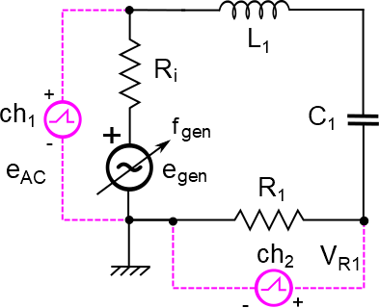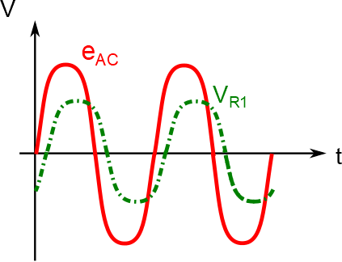 | N.B. Annotare la strumentazione utilizzata completare  Ad esempio:  Resistenza R₁, tipo …..  …., tipo…  …..  Oscilloscopio…….  Breadboard…

Circuito realizzato

Fotografare o disegnare esattamente il circuito realizzato ed aggiungere eventuali note descrittive.

Descrizione dell’esperienza – Dati raccolti

N.B. Salvare le forme d’onda visualizzate con l’oscilloscopio e riportare le misure nella tabella in corrispondenza a cinque diverse frequenze corrispondenti a diversi comportamenti (induttivo, capacitivo e in risonanza) del circuito.

Misura di V_{R}
# misura | 1 (f₁) | 2 (f₂) | 3 (f₃) | …
f_{gen} [Hz]
e_{AC} [V]
V_{R} [V]
$φ$ [deg]

Elaborazione dei dati

Descrivere la procedura seguita per l’elaborazione delle misure

Risultati e commenti

Concludere riportando il valore della frequenza di risonanza.

Frequenza di risonanza f_{res}=……[Hz]

Esperienza n.8 | Gruppo | Data

Carica e scarica del circuito RC (questa, come le descrizioni delle seguenti esperienze, va aggiornata e completata a cura dello studente)

Durante l’esperienza un circuito RC (con R₁=1kΩ e C₁ circa 100µF) viene caricato applicando una tensione costante E_{DC}=10V e successivamente scaricato. Vengono misurate con l’oscilloscopio le cadute di tensione sulla resistenza, V_{R}, e sul condensatore, V_{C}.
Lo scopo dell’esperienza è determinare a partire da queste misure la costante di tempo del circuito ($τ$=R₁C₁) e ricalcolare la capacità del condensatore C₁.
Rappresentare $\ln\left(V_{R}\right)$ o $\ln\left(V_{C}\right)$ in funzione del tempo (si ottiene una retta). Dedurre il significato della pendenza.

Schema di misura | Materiale in prova – Strumenti e apparecchi usati
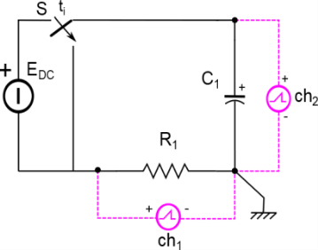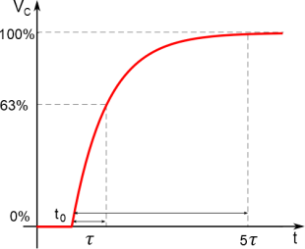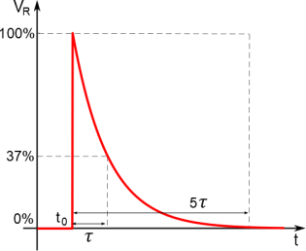  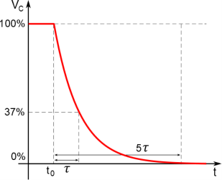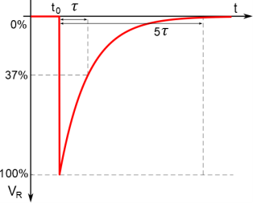 | N.B. Annotare la strumentazione utilizzata  Ad esempio: completare  Resistenza R₁, tipo …..  ……, tipo…  Oscilloscopio, marca, modello, n. serie/inventario  Alimentatore….  Breadboard…

Circuito realizzato

Fotografare o disegnare esattamente il circuito realizzato ed aggiungere eventuali note descrittive.

Descrizione dell’esperienza – Dati raccolti

Descrivere la procedura seguita per un punto di misura e riportare i dati in tabella. e le forme d’onda visualizzate con l’oscilloscopio.

Carica
# misura | 1 | 2 | 3 | 4 | 5 | ….
t [ms] | 10 | 30 | 100 | 300 | 1000
V_{R} [V]
V_{C} [V]

Scarica
# misura | 1 | 2 | 3 | 4 | 5 | ….
t [ms] | 10 | 30 | 100 | 300 | 1000
V_{R} [V]
V_{C} [V]

Elaborazione dei dati

Descrivere la procedura seguita per l’elaborazione delle misure o la conferma teorica delle forme d’onda

Risultati e commenti

Esperienza n.9 | Gruppo | Data

Raddrizzatore a singola semionda (questa, come le descrizioni delle seguenti esperienze, va aggiornata e completata a cura dello studente)

Durante questa esperienza viene realizzato un raddrizzatore a semionda, come indicato in (1), utilizzando una resistenza R₁=1kΩ e un diodo. Il circuito viene alimentato con una tensione sinusoidale e_{AC} di ampiezza 8-10V_{pk} e frequenza f_{AC}=50Hz.
Scopo dell’esperienza è osservare l’andamento della forma d’onda della tensione misurata ai capi della resistenza R₁ .

Successivamente si richiede di collegare, come mostrato in figura (2), l’induttanza fornita durante l’esperienza.
Scopo dell’esperienza è osservare l’andamento della forma d’onda misurata sul catodo del diodo e sull’induttanza L₁.

Schema di misura | Materiale in prova – Strumenti e apparecchi usati
⁽¹⁾  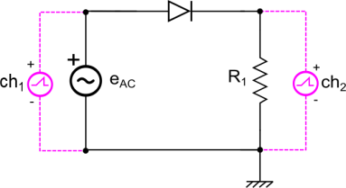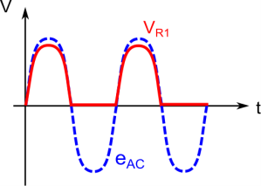  ⁽²⁾  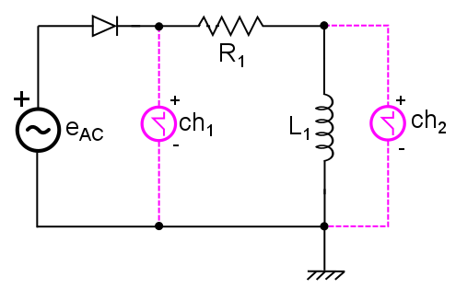 | N.B. Annotare la strumentazione utilizzata  Ad esempio: completare  Resistenza R₁, tipo …..  Induttanza L₁, tipo…  Amperometro, marca, modello, n. serie/inventario  Voltmetro, marca, modello, n. serie/inventario  Alimentatore….  Breadboard…

Circuito realizzato – Programma della misura

Fotografare o disegnare esattamente il circuito realizzato ed aggiungere eventuali note descrittive.

Descrizione dell’esperienza – Dati raccolti

N.B. Salvare le forme d’onda visualizzate con l’oscilloscopio.

Misurare anche la tensione ai capi di R1 con il multimetro impostato sulla misura in cc e discutere il risultato.
Spiegare l’andamento della forma d’onda misurata ai capi dell’induttanza L1.
Graficare e spiegare l’andamento di ch1 - ch2

Elaborazione dei dati

Descrivere la procedura seguita per l’elaborazione delle misure.

Risultati e commenti

Parte facoltativa – Raddrizzatore a singola semionda con filtro capacitivo. (questa va aggiornata e completata a cura dello studente)

Aggiungere un condensatore C₁=100µF in parallelo alla resistenza (fare attenzione alla polarità del condensatore). Osservare come si modifica la forma d’onda della tensione V_{R}.

Schema di misura | Materiale in prova – Strumenti e apparecchi usati
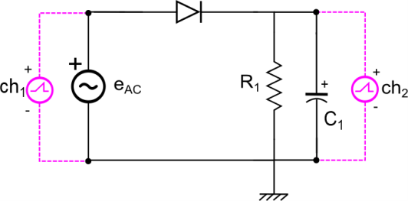 | N.B. Annotare la strumentazione utilizzata  Ad esempio: completare  Resistenza R₁, tipo …..  …., tipo…  …..  Alimentatore….  Breadboard…

Descrizione dell’esperienza – Dati raccolti

N.B. Salvare le forme d’onda visualizzate con l’oscilloscopio.

Misurare anche la tensione ai capi di R1 con il multimetro impostato sulla misura in cc e discutere il risultato.

Elaborazione dei dati

Descrivere la procedura seguita per l’elaborazione delle misure.

Risultati e commenti

PS: AGGIORNARE LA RELAZIONE ANCHE SECONDO LE INDICAZIONI DEL FILE “ESPERIENZE LABORATORIO 2022/23”

